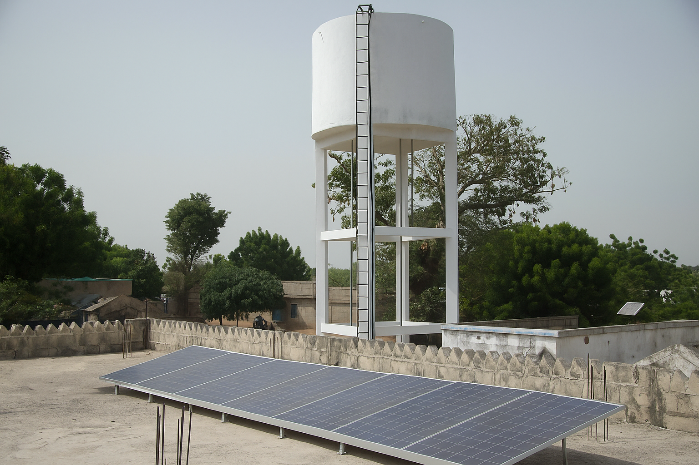
Produit : Système de pompage électro-solaire
- Problématique et mise en situation
Le village de Goria se trouve dans une région semi-désertique au Sénégal. Un accès limité à l’eau existe déjà grâce à un pompage de l’eau dans un puits, mais avec des coupures d’approvisionnement innombrables à cause du réseau électrique instable.
- Objectif :
Rendre le village de Goria autonome dans l’approvisionnement en eau pour les habitants et les animaux. En alimentant la motopompe à partir d’une énergie renouvelable de type solaire photovoltaïque.

- Besoins journaliers identifiés :
- 825 personnes ×17 litres = environ 15 m³.jour⁻¹ ;
- 585 moutons et chèvres ×10 litres = environ 6 m³.jour⁻¹ ;
- 450 chevaux, ânes, vaches × 40 litres = environ 18 m³.jour⁻¹ ;
- Soit un besoin maximal d’environ 40 m³.jour⁻¹.

- Action prévue :
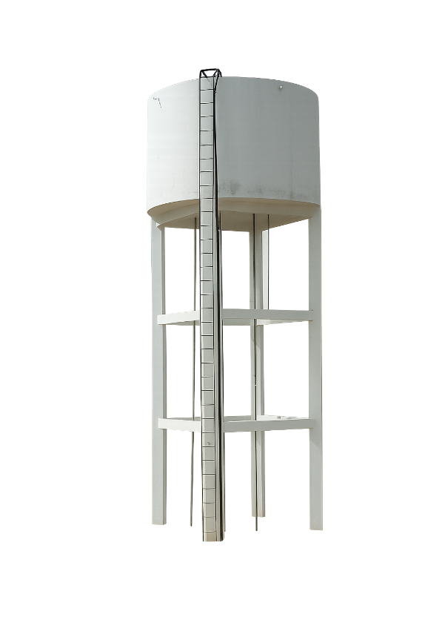
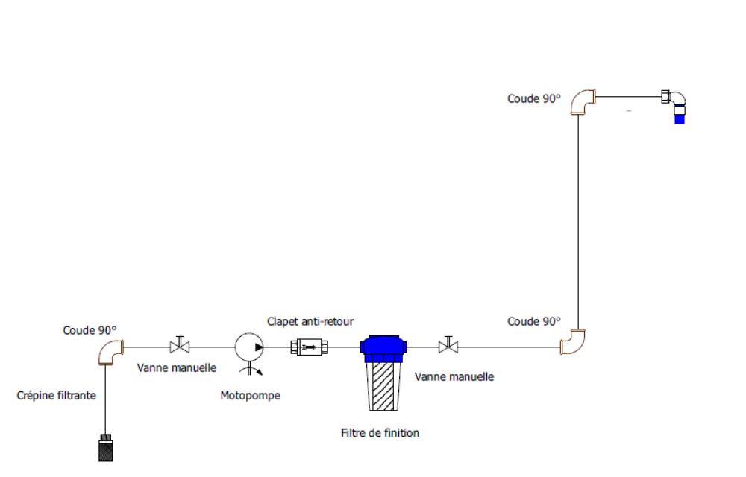
Pompage de l’eau vers un château d’eau de 40 m³ à partir d’un puits existant se trouvant au centre du village. La potabilisation de l’eau grâce à une pompe à chlore placée en amont du château d’eau et le système de distribution, ne sont pas à l’étude dans ce sujet.

- Schéma de principe de l’installation :
Château d’eau d’une capacité de 40 m³

HGR
Système de pompage

HGA

Alimentation de la motopompe :
230 V monophasé - 50 Hz
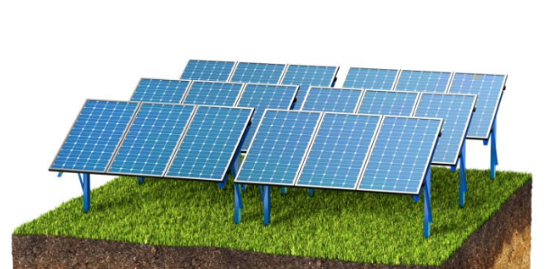
Installation photovoltaïque : Modules photovoltaïques, régulateur de charge, batteries, convertisseur de tension DC/AC, tableaux de protection.
Puits

- Conception : dimensionnement de la motopompe
Ouvrir le fichier Excel « pompage electro_solaire V3.xlsx ». Toutes les données utiles pour cette partie sont renseignées dans l’onglet « 2. Conception ».
- Contraintes et exigences :

- Débit visé : 7 m³·h⁻¹.

- Tuyauterie :
- Aspiration : longueur d’aspiration La = 7 m de DN 32 en Inox,
- Refoulement : longueur de refoulement Lr = 24 m de DN 32 en Inox.
(DN : Diamètre normalisé)

- Accessoires :
- Aspiration : 1 crépine filtrante, 1 coude à 90°,1 vanne manuelle,
- Refoulement : 1 clapet anti-retour, 1 filtre de finition, 1 vanne manuelle, 2 coudes à 90°.

- Hauteurs :
- Hauteur géométrique d’aspiration : HGA = 5 mCE,
- Hauteur géométrique de refoulement : HGR = 20 mCE.

- Pression utile du refoulement : 2 bars.

- Tension d’alimentation de la pompe : 230 V monophasé - 50 Hz.

- Pertes de charges dues au tuyaux :
Refoulement (DN32, 24 m à 7 m³/h)
Eléments | Pertes estimées
Tuyaux (24 m) | Pa_tuy = 6,70 mCE

Aspiration (DN32, 7 m à 7 m³/h)
Eléments | Pertes estimées
Tuyaux (7m) | Pa_tuy = 1 ,96mCE

- Pertes de charges dues aux accessoires :
Refoulement (DN32, 24 m à 7 m³/h)
Eléments | Pertes estimées
Vanne manuelle | 0,15 mCE
Clapet anti-retour | 0,36 mCE
2 Coude 90° | 0,42 mCE
Filtre de finition | 0,45 mCE
TOTAL | Pa_acc = 1,38 mCE

Aspiration (DN32, 7 m à 7 m³/h)
Eléments | Pertes estimées
Crépine filtrante | 0,74 mCE
Vanne manuelle | 0,15 mCE
Coude 90° | 0,21 mCE
TOTAL | Pa_acc = 1,1 mCE

- Pression et hauteur d’eau :
La pression varie en fonction de la hauteur d’eau. Pour cette raison on peut l’exprimer en mètre de colonne d’eau (mCE). La relation entre la pression en bar et en mCE est :
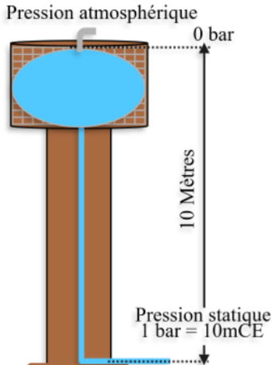
1 bar ≈ 10 mCE

​​
10 m

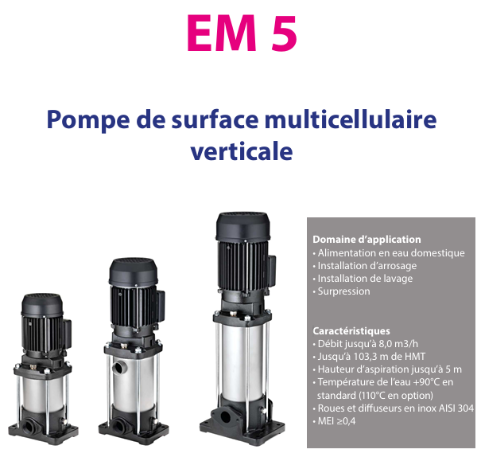

- Notice commerciale - MRPompe EM5 :

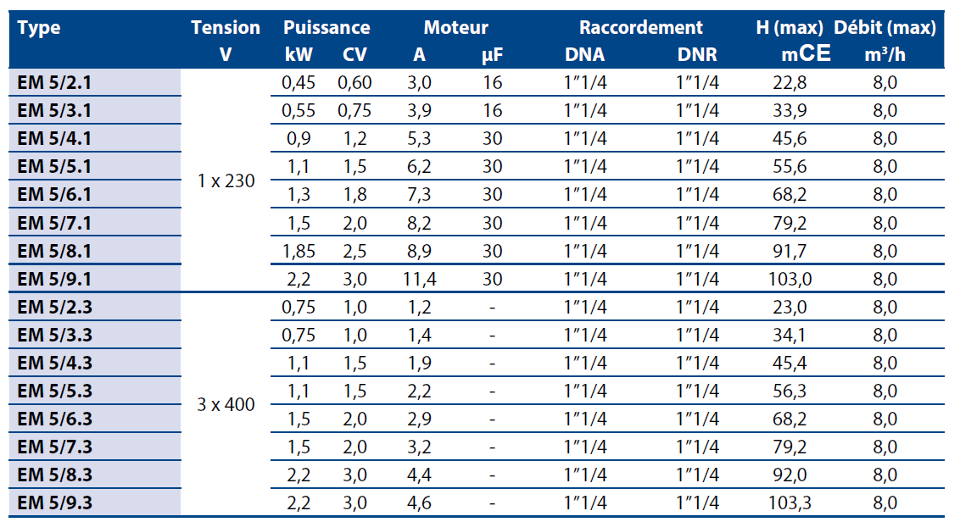

- Simulation
- Données pour la configuration de la simulation :
- Localité :
Nation : Sénégal, Ville : Nioro du Rip (située à quelques kilomètres de Goria).
- Consommation de la motopompe :
1,3 kW de minuit à 5h00.
- Champ photovoltaïque :
Modules photovoltaïques de type : monocristallin. Marque : Bluesun Solar Energy. Série : BSM325-340W Modèle : BSM335M-60OPH. Puissance : 335 W. Inclinaison : 30°. Puissance totale spécifique nécessaire : 2 kW.
- Générateur :
Onduleur monophasé.
Marque : Solar Inventer GmbH. Modèle : SOL 2600-60-NA-DE
- Stockage :
Tension nominale : 12 V. Capacité de stockage minium : 8 kW·h.
Batterie de type plomb AGM. Marque : FIAMM. Modèle : 12 XL 205.
Tension nominale : 12 V. Capacité C= 200 A·h.

- Protocole de mise en œuvre du logiciel de simulation

Ouvrir le fichier « Modèle_pompage_électro-solaire » dans le logiciel Solarius PV | 
- Localité :  Dans l’arborescence choisir « Localité ». (De base située à Paris)  Ouvrir « l’archive des localités dans données géographiques ». Puis renseigner la « Nation » : Sénégal  et rechercher la « Ville » : Nioro du Rip  Puis cliquer sur « Sélectionner ». | 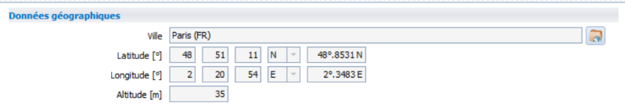  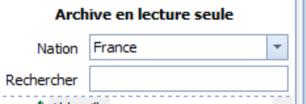
- Consommation de la motopompe :  Dans l’arborescence choisir « Consommation » dans « Analyse économique ».  Ajouter « une nouvelle consommation » pour la motopompe.  Saisir la consommation journalière de la motopompe (plage horaire de fonctionnement et puissance en kW) : 1,3 kW de minuit à 5h.  Puis cliquer sur « Accepter ». | 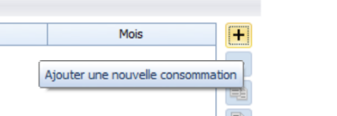  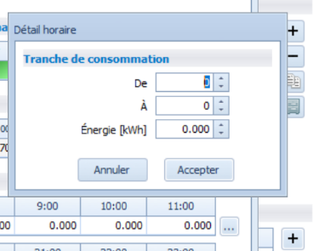
- Système de stockage (Batteries) :  Dans l’arborescence choisir « Générateur 1 » dans « Installation ».  Choisir un système de stockage extérieur « Présent ».  Cliquer sur « concevoir », puis « Dimensionnement du système de stockage ».  Saisir la « Capacité d stockage min » : : 8 kW·h.  et la « Tension nominale de la batterie » : 12 V  Cliquer sur « Calculer ».  Choisir un type de batterie plomb AGM Sélectionner une batterie avec la capacité souhaitée pour l’installation : 200 A·h.  Puis cliquer sur « Accepter ». | 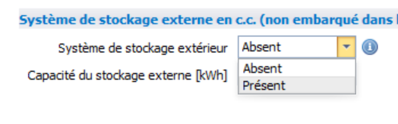  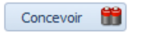    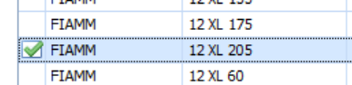  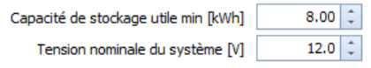
FIN

- Exploitation des résultats de la simulation :

- Récapitulatif de l’installation :  Dans l’arborescence choisir « Installation ».  L’onglet « Général », affiche les informations concernant l’installation (Surface, nombre total de modules photovoltaïques, nombre d’onduleur, production annuelle … ) | 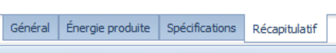  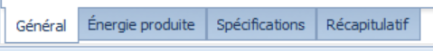
- Production et consommation énergétique :
Dans l’arborescence choisir« Installation ».
L’onglet « Récapitulatif », affiche deux graphiques détaillant l’énergie produite et l’énergie consommée.

- Récapitulatif « générateur et stockage » :  Dans l’arborescence choisir « Générateur 1 » dans « Installation ».  Les onglets « Général » et « Stockage » affichent les renseignements concernant l’onduleur et le stockage (Nombre, puissance, capacité de stockage, …) | 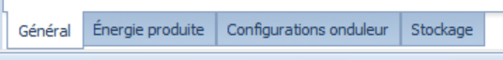
- Schéma électrique :  Dans l’arborescence choisir « Schéma «électrique ».  Les onglets « Tableaux » et « Schéma unifilaire », affichent la structure du câblage électrique de l’installation. | 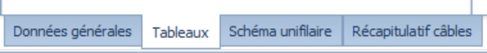

- Expérimentation
Ouvrir le fichier Excel « pompage electro_solaire V3.xlsx ». Toutes les données utiles pour cette partie sont renseignées dans l’onglet « 4. Expérimentation ».
Une maquette de principe du système de pompage électro-solaire est mise à disposition.
- Matériel constituant la maquette mise à disposition :
- 1 panneau photovoltaïque : 5W - 12V – Monocristallin,
- 1 régulateur de charge : 5A - 12 V,
- 1 batterie : 7A·h - 12V,
- 1 convertisseur de charge pur sinus (onduleur) : DC/AC - 12V/230V - 300W,
- 2 multimètres,
- 2 oscilloscopes,
- 1 luxmètre,
- 1disjoncteur magnétothermique,
- 1 projecteur (source de lumière artificielle),
- 1 mini pompe d’aquarium (dans un bac d’eau).

- Montage :

- Schéma de principe de l’installation photovoltaïque :
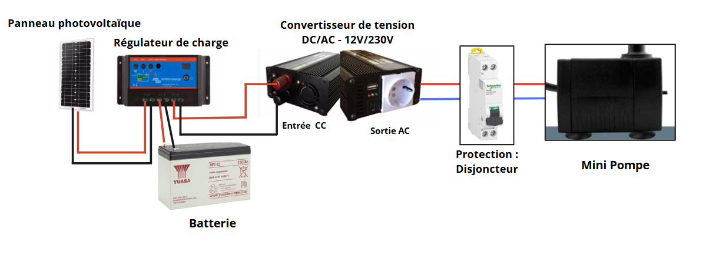
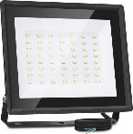

Projecteur

Principe de fonctionnement
Panneau photovoltaïque : transforme le rayonnement solaire en électricité (tension continu).

Batterie : permet d’accumuler l’énergie produite pendant la journée par le panneau photovoltaïque et de l’utiliser au moment voulu pour alimenter la pompe.

Régulateur de charge : permet d’avoir une tension de charge constante, de stopper la charge une fois la batterie chargée et d’empêcher la décharge de la batterie sur le panneau lorsque celui-ci ne produit pas d’électricité.

Convertisseur de tension : permet de convertir une tension continue en une tension alternative, permettant ainsi d’alimenter la pompe monophasée.

Disjoncteur : permet la protection de la pompe en cas de surcharge ou de court-circuit.

- Schéma électrique du montage expérimental :
Convertisseur de tension (onduleur)
DC/AC
Batterie
Voltmètres
Panneau photovoltaïque
Voltmètres
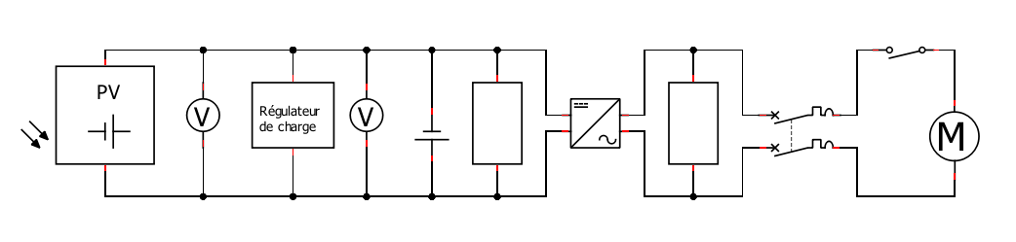
Oscilloscopes
Ubat = Uond_DC
Interrupteur
Up
Ubat
Uond_DC
Uond_AC
Projecteur
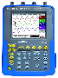

Batterie
Mini Pompe
Disjoncteur
Convertisseur de tension (onduleur)
DC/AC

- Protocole de mesures :

Le montage est déjà réalisé, sans les appareils de mesure.

- Positionner et régler les appareils de mesure : voltmètres et oscilloscopes. Faire valider les branchements et les réglages par l’examinateur.

- Sous la conduite de l’examinateur, mettre sous tension le convertisseur de tension, la mini pompe, et le projecteur.

- En faisant varier l’intensité lumineuse (en masquant plus ou moins le projecteur), mesurer pour différents éclairements (200, 400, 800 et 1200 lux) :
- la tension aux bornes du panneau photovoltaïque « Up » ;
- la tension aux bornes de la batterie « Ubat ».

- À l’aide des oscilloscopes, visualiser et mesurer la tension en entrée « Uond_DC » et en sortie « Uond_AC » du convertisseur de tension (onduleur).

- Dans l’onglet « 4. Expérimentation», compléter le tableur avec les valeurs de tension lues sur les multimètres et les oscilloscopes. Sélectionner les allures des tensions visualisées à l’oscilloscope à l’entrée et à la sortie du convertisseur de tension.

